**Развивающие блоки Дьенеша. Их значение. Методика работы.**

**Комплект состоит из 48 элементов**, которые различаются четырьмя свойствами:

* Толщиной – тонкие и толстые.
* Все фигуры имеют два размера – большие и маленькие
* Имеют три цвета – желтый, красный, синий.
* Фигуры могут иметь свойство формы – круглые, треугольные, прямоугольные, квадратные.

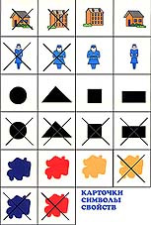К данному комплекту необходимо иметь **карточки – символы**, которые указывают на определенное свойство блока или его отрицание:

1. Цветовое пятно
2. Пятно перечеркнуто крест-накрест (отрицание).

На карточках условно изображены свойства блоков – цвет, форма, размер, толщина. 11 карточек подтверждают наличие у фигуры того или иного свойства (например: синяя), и 11 карточек, которые указывают на отрицание какого либо свойства (например: не квадратный). Знакомство с этими символами очень важная ступень в освоении знаковой культуры.

**Карточки с изображением предметов для игры в магазин и поезд.**

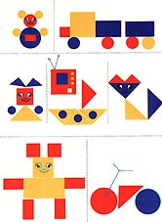С логическими блоками ребенок выполняет много действий: меняет местами, убирает, выкладывает, ищет, делит, сравнивает.

**Значение данной игры:**

* Дети развивают умение выделять свойства
* Абстрагироваться от данного свойства
* Развивают умение классифицировать (группировать) по данным свойствам (сначала по одному, а потом по двум, а затем - по трем).
* Развивают умение кодировать и декодировать фигуру.
* Блоки развивают у детей комбинаторику, аналитические способности, умение выделять различные свойства, называть их, обозначать словом их отсутствие. Обобщать по нескольким свойствам, разовьют память, воображение, творческие способности, научат сравнивать, анализировать, классифицировать.
* С совсем маленькими детьми блоки Дьенеша эффективны при ознакомлении с геометрическими фигурами, формой и размером предметов.

**Методика работы (Примерные варианты игр с блоками).**

1. **Поиск одинаковых фигур**.

Играть можно даже с малышами. Дети раскладывают или группируют фигуры по какому-либо свойству (Предложите малышу разложить фигуры по их свойствам, собрать все красные, или все квадратные).

1. **Угости игрушку**.

Ребенку нужно разложить фигуры таким образом, чтобы у каждой игрушки были фигуры только одинаковой толщины, одного размера и т. п.

1. **Домик.**

Понадобится лист бумаги и карандаш. Лист расчертите на 6 квадратов – это будут комнаты. В 5 комнат положите блоки определенных цветов, а шестую оставьте пустой, Ребенок должен догадаться какого цвета фигура должна быть в этой комнате.

1. **Найди такой же.**

Выстраиваем цепочки (трассы, вагончики…). Когда все фигуры такие как эта (показать фигуру) по цвету (по форме\по размеру\по цвету и форме\по цвету и размеру\по размеру и форме).

1. **Покажи не.**

Выкладываем цепочку. Когда все фигуры не такая как эта (показать фигуру) по цвету (по форме\по размеру\по цвету и форме\по цвету и размеру\по размеру и форме).

1. **Цепочка.**

Выкладываем блоки с определенной последовательностью: синий, красны, синий, красный. Или круг, треугольник, круг, треугольник. Добавить третью фигуру. Вы можете усложнить задание – выложить цепочку, но пропустить середину. Собрать дорожку, чтобы каждая следующая фигура отличалась от предыдущей одним признаком.

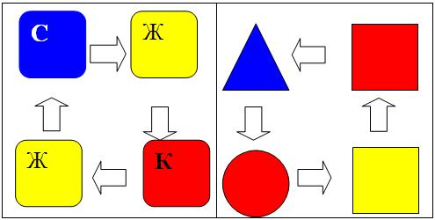

1. **Магазин.**

Товар – карточки с изображением предметов. Ребенок приходит в магазин с игрушками. У него 3 логические фигуры «денежки». На одну «денежку» можно купить одну игрушку, в которой есть хотя бы одно свойство логической фигуры. Например, если «денежка «синий треугольник, то ребенок может купить игрушку, в составе которой есть или синий треугольник или просто треугольник. Правила усложняются выбором игрушки по 2, 3 свойствам.

1. **Проводятся игры с обручами.**

Сначала работаем с одним обручем.

Задаются два вопроса:

- Какие фигуры лежат внутри круга? (все желтые)

- Какие фигуры лежат вне круга? (все не желтые)

Подвести детей к отрицанию свойства.

Игры с двумя пересекающимися обручами.

Задание: Внутри желтого обруча лежат все прямоугольники, а а внутри красного – все большие.

Вопросы:

- Какие фигуры лежат внутри желтого , но вне красного? (все прямоугольники, но не большие).

- Внутри красного, но вне желтого? (все большие, но не прямоугольные).

- Внутри и желтого и красного круга? (и большие и прямоуголные).

- Вне кругов? (все не большие и не прямоугольные).

Аналогично на квадрат, круг и треугольник.

Работа с тремя обручами.

Задание: внутри желтого лежат все синие, внутри красного все квадраты, внутри синего – все маленькие.

Вопросы:

- Какие фигуры внутри желтого, но вне красного? (квадраты, но не синие).

- Внутри и желтого и красного? (синие квадраты).

- Внутри красного, но вне желтого? (квадраты, но не маленькие).

- Внутри синего, но вне красного? (маленькие, но не квадраты)

- Внутри и синего и красного? (и маленькие и квадраты)

- Внутри синего, но вне желтого? (маленькие, но не синие)

- Внутри желтого, но вне синего? (синие, но не маленькие)

- Внутри и желтого и синего? (и синие и маленькие)

- Всех трех обручей? (и синие, и квадраты и маленькие

- Вне обручей? (не синие, не квадраты и не маленькие).